

信息系统设计实训报告

2016-2017-3学期

2019.7
小组成员组成及成绩评定

小组总评成绩
姓名 | 学号 | 负责内容概况 | 成绩
王晓伟 | 1608020118 | 负责招聘端各功能的实现：登录、注册、增加招聘、删除、修改招聘信息、查询学生信息、显示本公司注册信息。与另一位组员共同完善实训报告、分析与设计报告、答辩PPT制作、完善整个系统，每天按时完成反思报告，并进行总结。
于玉 | 1608020119 | 负责编写学生用户的登录界面、注册界面、学生个人信息界面、学生信息修改、招聘信息查询部分。与另一位组员共同完善实训报告、分析与设计报告、答辩PPT制作、完善整个系统，每天按时完成反思报告，并进行总结。

目录
第一章 项目概况及要求 5
1.1 项目背景 5
1.2 编写目的 5
1.3 定义 6
1.4 参考资料 6
1.5 任务概述 6
第二章 需求分析 7
2.1 用户功能要求 7
2.2 系统性能要求 7
2.3 输入输出要求 8
2.4 用户其他要求 8
2.5 可行性论证 9
第三章 系统分析 9
3.1 组织结构及业务流程分析 9
3.2 数据流程分析 11
3.3 用例图分析(含用例描述和活动图） 14
3.4实体类图分析 18
第四章 系统设计 19
4.1 总体设计( 功能树设计） 19
4.2 数据库设计（数据库关系图） 20
4.3 输入输出设计 21
4.4 顺序图设计 21
4.5 编码设计（编码规则） 22
第五章 系统测试与部署 24
5.1 系统架构选择（或应用程序结构设计） 24
1.2 系统部分代码示例 25
5.3 系统界面实现（贴界面实际图） 27
5.4 系统实施应用 32
第六章 其他说明 34
6.1 数据管理说明 34
6.2 故障处理说明 34
6.3安全保密说明 35
6.4稳定性说明 35
第七章 反思日志 36

第一章 项目概况及要求

1.1 项目背景

1.1.1系统名称
大学生兼职信息管理系统

1.1.2 系统来源
本系统将基于Java语言来进行的大学生兼职管理的分析与设计，同时将借助SQL Server这一强大的数据库管理系统来实现。

1.1.3 系统背景
随着社会的不断发展，就业岗位也不断增多，愈来愈多的大学生为了减轻家庭负担，或是充实自己的课余时间，提升自己的社会经验，选择在课后或周末进行兼职来丰富自己的大学生活。大学生兼职的现象越来越多，寻找兼职的方法也越来越丰富。当代信息技术快速发展, 学生们可以利用网上的中介平台来查看各种招聘信息, 渐渐淘汰掉了传统的找中介人的模式, 使得供需双方在招聘平台上能更快捷、全面、高效的浏览招聘信息。

1.2 编写目的
开发大学生兼职信息管理系统的目的是方便广大的在校大学生找到适合自己并且安全可靠的兼职工作。同时一些公司、企业及个体经营者可能会迫切需要一些人手，但由于本身工作繁忙没有时间寻找员工，在此系统发布信息，可以很快得到答复，节省人力、物力。进而提高劳动生产率, 降低经营成本, 提高服务质量和管理水平, 促进经济效益,借助计算机来进行现代化的信息管理系统。该系统还能避免一些黑中介欺诈在校大学生。总结来说，我们的目的是开发出适用于小型的致力于为大学生提供兼职机会的信息管理系统。

1.3 定义
本系统是一个为需要寻找兼职的大学生和需要找大学生 做兼职的单位的系统，为了方便大学生和兼职单位的联系，摆脱传统找兼职的复杂。该兼职系统包含的对象有招聘方、管理员、在校大学生。管理员的功能主要为登陆、查看、修改、删除 兼职信息，发布公告；招聘方的权限主要为登陆、发布、删除、修改招聘兼职信息，能够查看到来应聘学生的学历以及查看别的招聘信息；大学生的权限主要为登陆、发布自己的信息、表明自己想找时间段的兼职和想要找的兼职。

1.4 参考资料
[1] 曾德灼等.构建以高校为信托的大学生对接企业兼职平台[J].社会科学，2016（12），49
[2] 汤宗健等《信息系统分析与设计》
[3] 杨选辉《信息系统分析与设计》

1.5 任务概述

1.5.1 目标
为了方便大学生找到合适安全的兼职工作，运用先进的信息技术在大学校园内建立大学生兼职中介管理网站，为同学与用人单位搭建方便快捷的信息服务的平台，使学生更及时方便地获取兼职信息。该系统主要包括求职信息管理、招聘信息管理、岗位匹配管理等。

1.5.2 用户特点
学生用户：全国有2000多万的大学生，其中有很多大学生为了锻炼自己或者减轻家庭负担，希望有兼职或实习的机会。
企业用户：一些公司、企业及个体经营者可能会迫切需要一些人手，但由于本身工作繁忙没有时间寻找员工。

1.5.3条件与限制
条件：身为在读大学生有兼职的经验和人脉资源，为系统的建设提供了帮助。学习专业为信息管理与信息系统，在系统分析、系统设计和系统实施方面有一定的知识基础。
限制：系统规模受到人力、物力、财力的限制，无法进行大规模的扩大，仅能限制于本校或本省。

第二章 需求分析

2.1 用户功能要求
1) 学生用户：注册账号，登录系统，填写学生信息，填写就职意向，系统搜索数据库中存在的企业招聘信息，为学生推荐相关企业，学生可挑选合适的企业并进行联系，投递简历。
2) 企业用户：注册账号，登录系统，填写企业信息，填写招聘意向，系统搜索数据库中存在的学生简历信息，为企业推荐求职意向相同的大学生，企业可选择合适的大学生进行联系，以完成招聘工作。
3) 管理员用户：管理员登录系统，查询学生信息和企业信息，移除不合格的学生注册表和企业注册表。在企业和学生双方达成协议后，删除系统内存在的企业信息和学生信息。

2.2 系统性能要求

2.2.1 数据精确度
数据采集率：90%以上；
动态信息及时率：95%以上；
静态信息全面率：95%以上；
信息准确率：98%以上。

2.2.2 时间特性
响应时间：局域网≤3秒；局域网间≤8秒；校园网内查询≤2秒；外部网络查询≤5秒。

2.2.3 适应性
该系统的前台产品最后提交形式为安装程序,使其能在WindowsXP、Windows7、Windows8操作系统平台上正常运行,后台产品最后提交形式为安装包使其能在Linux下正常运行,并且能在需求变化时,能方便的进行功能补充。

2.3 输入输出要求
1) 输入要求
输入数据内容：根据提示输入相应内容；
输入方式：联机终端输入；
输入数据的正确性校验：保证输入格式正确。
2) 输出要求
输出内容：根据需求输出相关信息；
输出设备：显示终端。

2.4 用户其他要求
（1）信息系统出现无法进行本地解决的,应向上级领导及上级部门进行申告故障。对无法解决的故障,应立即向软硬件最终提供商、代理商或维保服务商(以下简称厂商)提出技术支持申请,督促厂商安排技术支持,必要时进行跟踪处理,与厂商一起到现场进行解决。
（2）如果故障问题比较严重并牵扯到相关部门,在解决故障期间应给相关部门进行通知,提前做好备份工作。
（3）厂商技术人员现场处理故障时,当地维护人员应全程陪同并积极协助,并在故障解决后进行书面确认。
（4）故障解决后,维护人员应对故障的产生原因、解决方案填写详细记录,对以后如果出现类似问题可以有个参考方案。
（5）对于系统隐患或暂时不能彻底解决的故障应纳入问题管理,每月应对存在的问题进行跟踪分析。

2.5 可行性论证
系统应保证24小时内正常运行,保证10000人可以同时在客户端登录,此时系统能正常运行,正确提示相关内容。在用户登陆较少的情况下基本不会出错,在访问量较大时,根据人数等实际情况,网站将反应缓慢,但是不能崩溃。如果本系统在运行1小时内连续出现3次死机,那么本系统必须在1分钟内终止运行,同时提示维护人员将系统切换至备用机运行。每月末,维护人员应检查硬件连接情况和计算机运行情况,并对这个月数据进行备份。

第三章 系统分析

3.1 组织结构及业务流程分析

图3-1 组织结构图

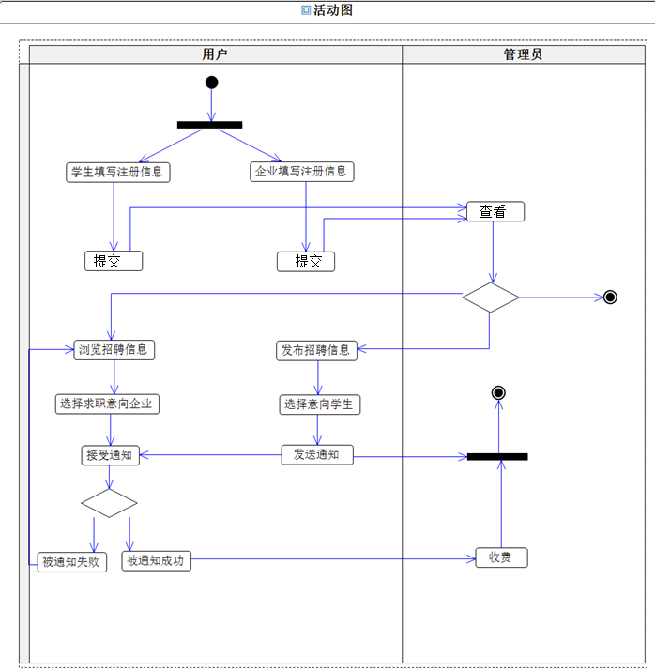
图3-2 业务流程分析——活动图

3.2 数据流程分析

图3-3 顶层数据流图

图3-4 中层数据流图

图3-5 底层1-学生用户注册管理

图3-6 底层2-意向企业选择管理

图3-7 底层3-企业用户注册管理

图3-8 底层4-招聘管理

图3-9 底层5-统计信息管理

3.3 用例图分析(含用例描述和活动图）

3.3.1 总体用例建模
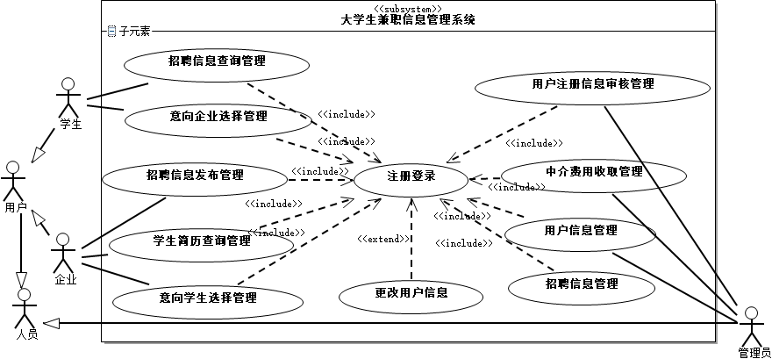
图3-10 系统用例图

3.3.2 业务用例建模

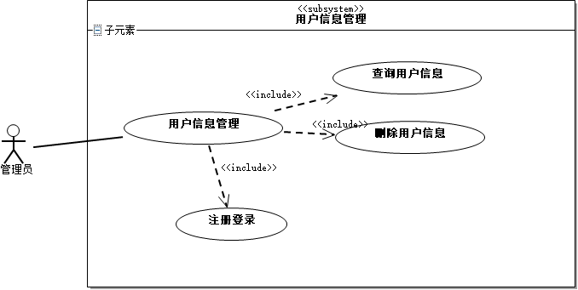
图3-11 业务用例图_用户信息管理

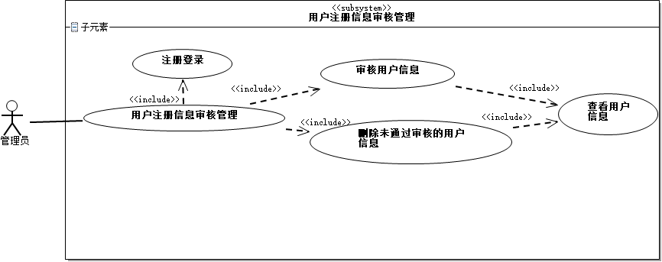
图3-12 业务用例图_用户注册信息审核管理

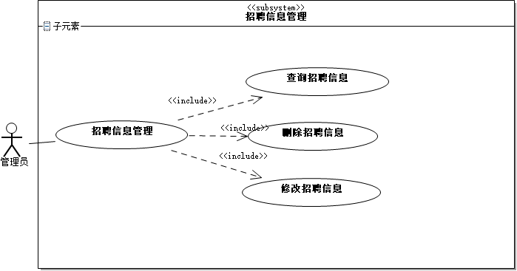
图3-13 业务用例图_招聘信息管理

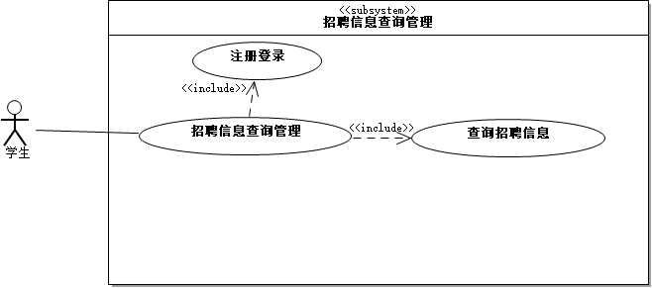
图3-14 业务用例图_招聘信息查询管理

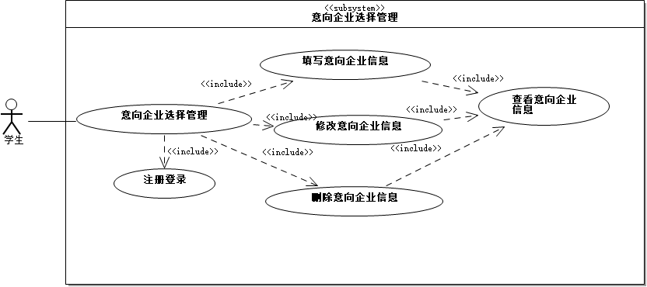
图3-15 业务用例图_意向企业选择管理

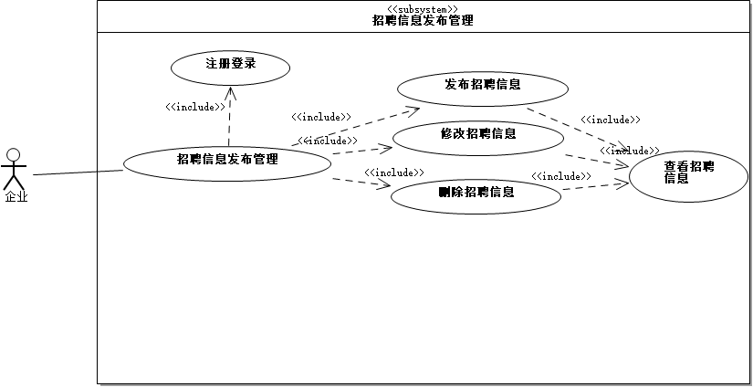
图3-16 业务用例图_招聘信息发布管理

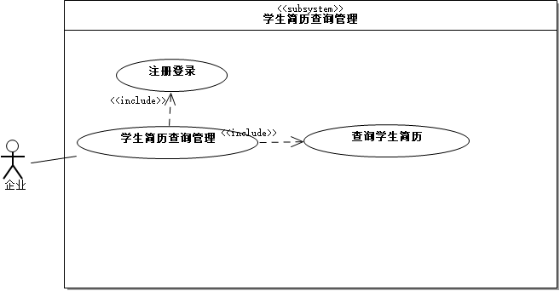
图3-17业务用例图_学生简历查询管理

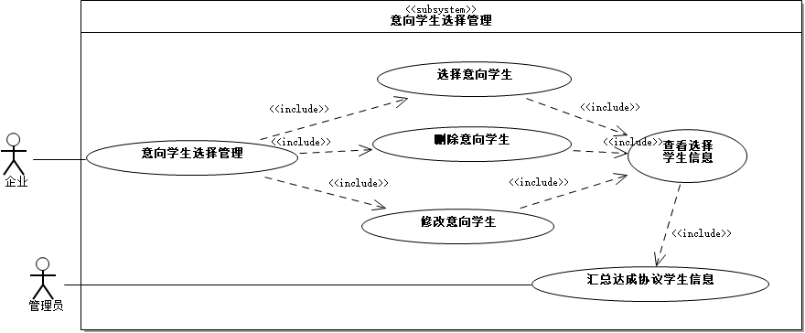
图3-18 业务用例图_意向学生选择管理

3.4实体类图分析

3.4.1 类图建模
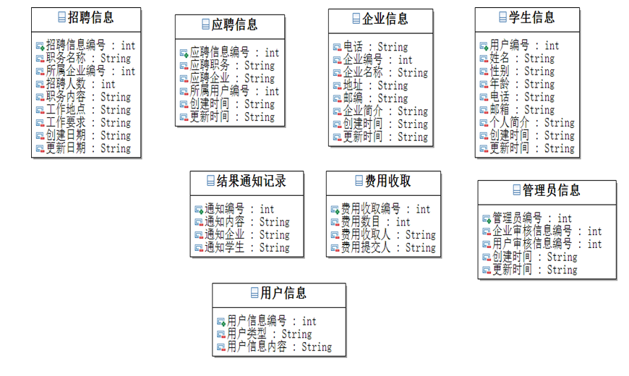
图3-19 类图

3.4.2 类关系图建模
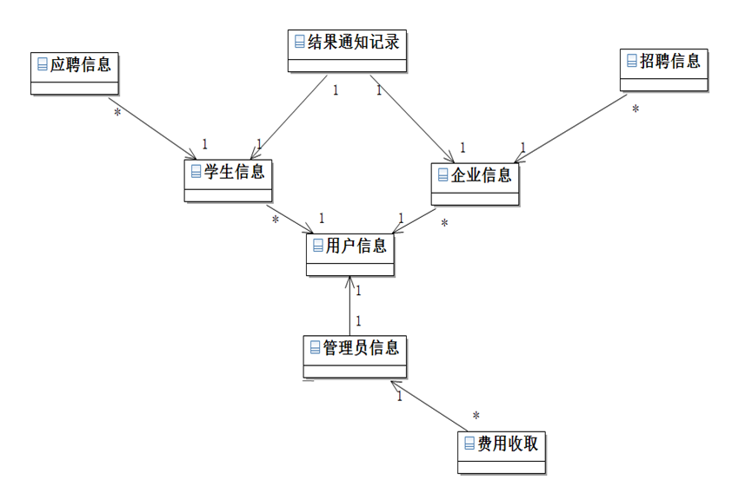

图3-20 类关系图

第四章 系统设计

4.1 总体设计( 功能树设计）
图4-1 系统功能结构图

4.2 数据库设计（数据库关系图）

图4-2 数据库关系图

4.3 输入输出设计
1) 输入设计
输入数据内容：根据提示输入相应内容；
输入方式：联机终端输入；
输入数据的正确性校验：保证输入格式正确。
2) 输出设计
输出内容：根据需求输出相关信息；
输出设备：显示终端。

4.4 顺序图设计
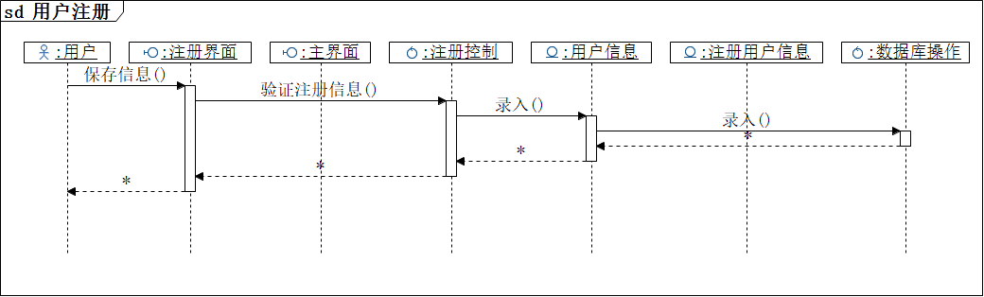
图4-3 顺序图-用户注册

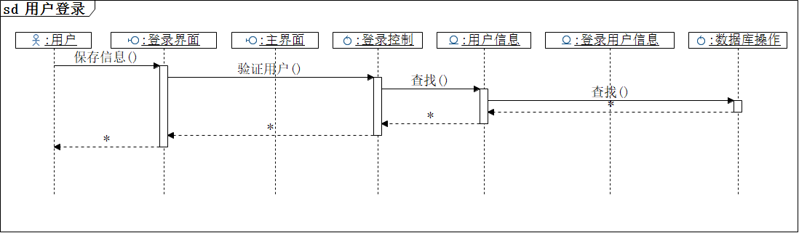
图4-4 顺序图-用户登录

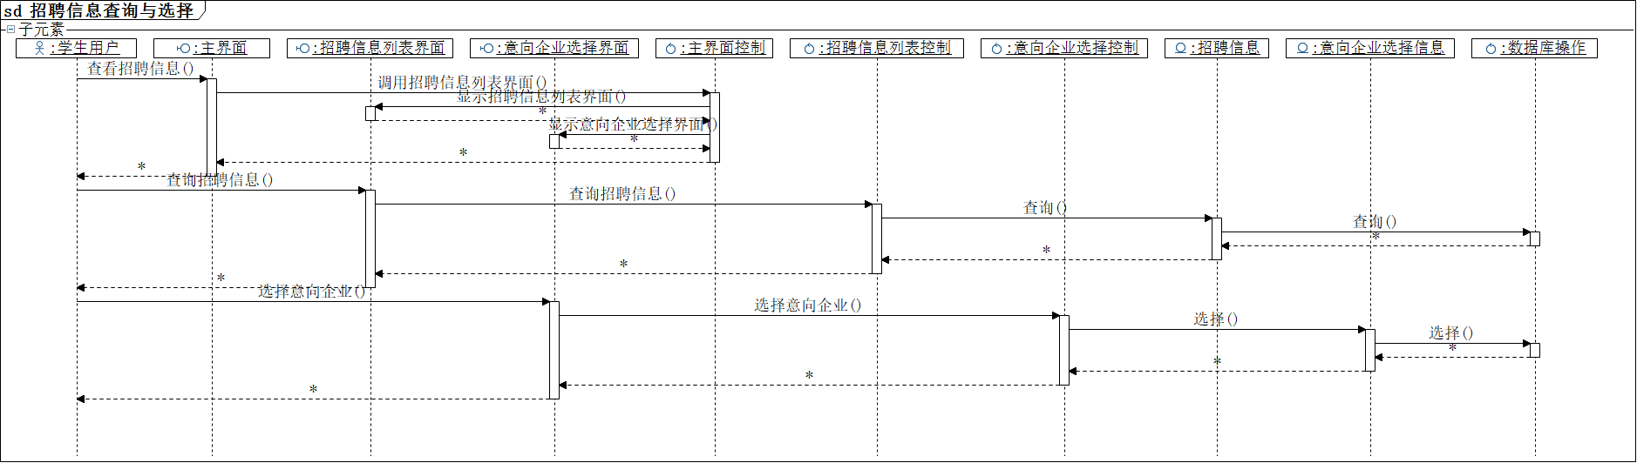
图4-5 顺序图-招聘信息查询

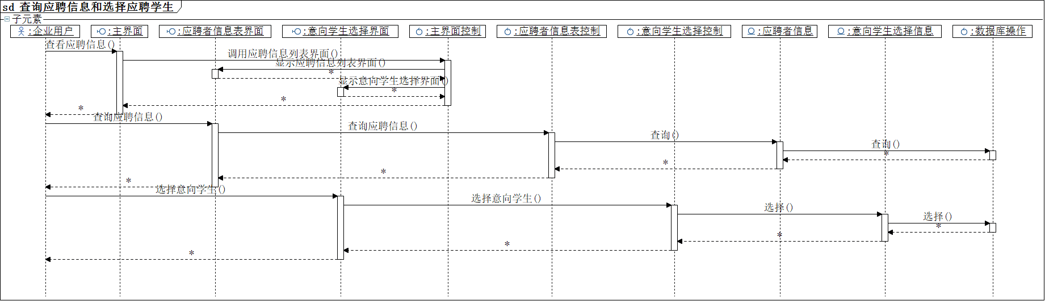
图4-6 顺序图-选择意向学生

4.5 编码设计（编码规则）
大学生兼职信息管理系统编码设计的好坏直接影响到整个系统的稳定和安全与否，编码设计需要考虑唯一性、规范性、可扩充性与 稳定性原则，就此，提出了具体的编码设计方案，为管理信息系统编码设计工作提供一些借鉴经验。

- 学生用户编码：采用8位编码，格式如下表所示。
表4-1 学生用户编码规则
意义 | 学生 | 本科/研究生 | 年级 | 男/女 | 顺序码
编码 | S | 0/1 | 1-4 | 0/1 | 0-9 | 0-9 | 0-9 | 0-9

- 企业用户编码：采用5位编码，格式如下表所示。
表4-2 企业用户编码规则
意义 | 企业 | 顺序码
编码 | C | 0-9 | 0-9 | 0-9 | 0-9

- 学生信息注册表编码：采用6位编码，格式如下表所示。
表4-3 学生信息注册表编码规则
意义 | 学生 | 顺序码 |  |  |  | 是否通过审核
编码 | S | 0-9 | 0-9 | 0-9 | 0-9 | 1/0

- 企业信息注册表编码：采用6位编码，格式如下表所示。
表4-4 企业信息注册表编码规则
意义 | 企业 | 顺序码 |  |  |  | 是否通过审核
编码 | S | 0-9 | 0-9 | 0-9 | 0-9 | 1/0

- 招聘信息编码：采用4位编码，格式如下表所示。
表4-5 招聘信息编码
意义 | 顺序码
编码 | 0-9 | 0-9 | 0-9 | 0-9

第五章 系统测试与部署

5.1 系统架构选择（或应用程序结构设计）

5.1.1服务器架构
B/S架构既浏览器/服务器（Browser/Server）架构，可仅凭网络浏览器与服务器进行交互。用户经浏览器向服务器发送请求消息，服务器经过处理后，再把处理结果送回浏览器显示。B/S架构的优势主要体现在：
（1）硬件门槛低，B/S架构以广域互联网为构建基础，无需专门的网络硬件，通过任何一台能够上网的电脑都可使用；
（2）系统维护成本低，B/S架构的应用程序都集中在服务器中，系统在进行升级维护时并不涉及终端设备，花费时间短；
（3）数据实时性强，B/S架构可以随时看到当前业务的进行状态，可灵活的根据条件的变化做出决策调整；
（4）数据安全性好，B/S架构的数据存放于总服务器内，操作终端不保存任何业务数据，减少数据丢失风险。
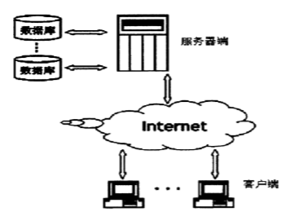
图5-1 ：BIS模式示意图

5.1.2开发平台
本系统采用J2EE（Java 2 Platform Enterprise Edition）作为软件系统的开发平台。J2EE平台由一整套服务、应用程序接口和协议构成，支持开发基于Web的多层应用。J2EE的核心是一组技术规范与指南，其中所包含的各类组件、服务器架构以及技术层都拥有共同的标准和规格，使遵守J2EE的平台之间存在良好的兼容性，进而能够提高了系统的可移植性、安全性与再利用价值。

5.1.3 数据库
数据库提供数据的存贮、检索、维护功能，在兼职信息管理系统中占有非常重要的地位。由于本系统是基于B/S架构开发的，并且从系统开发的数据规模、开发和维护成本以及系统的扩展性考虑，选用MySQL作为系统的中心数据库。

5.2 系统部分代码示例
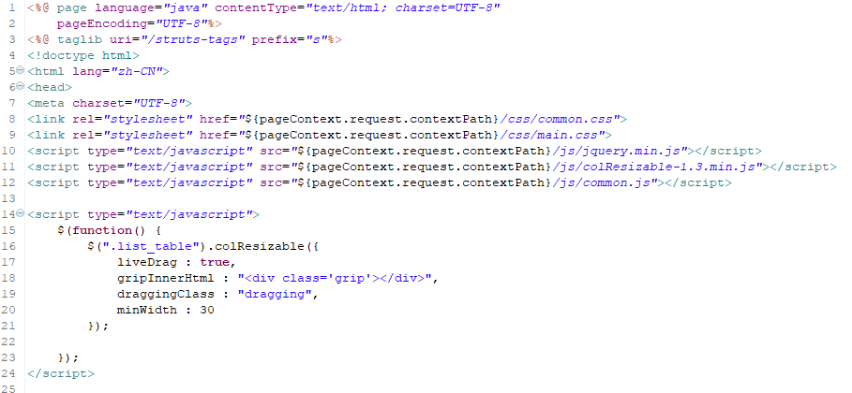

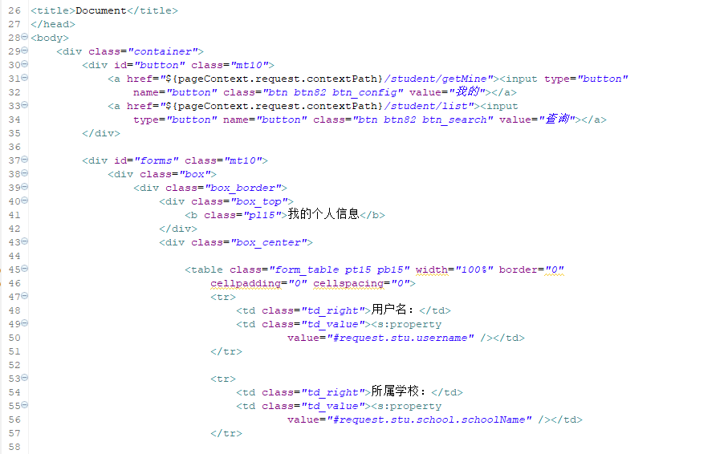
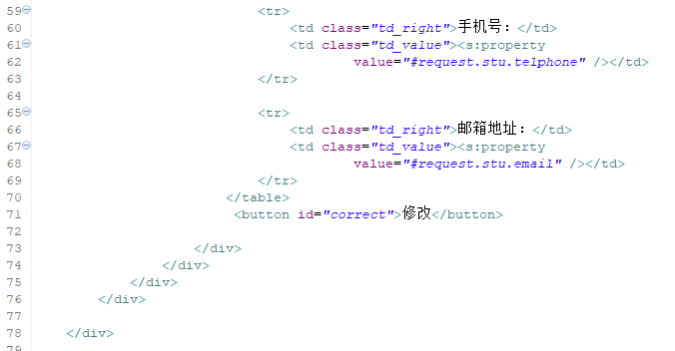

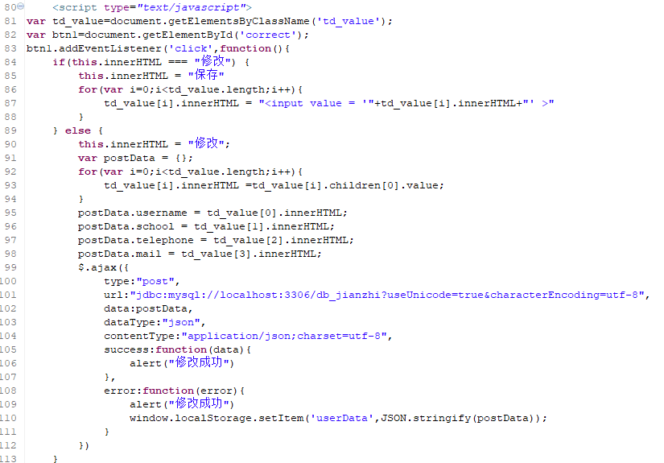

5.3 系统界面实现（贴界面实际图）
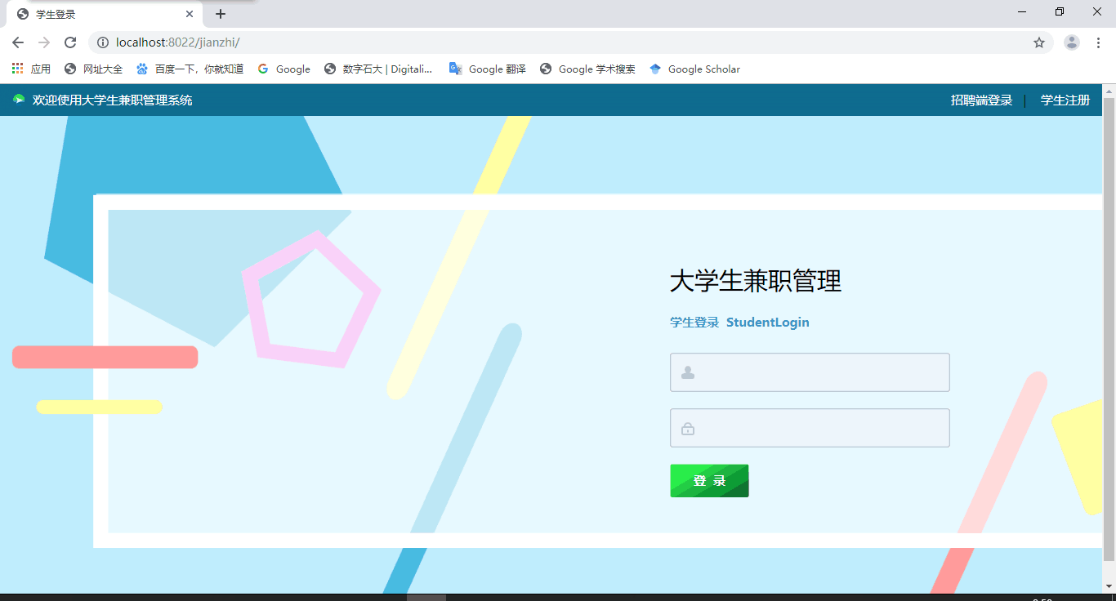
图5-2学生登录

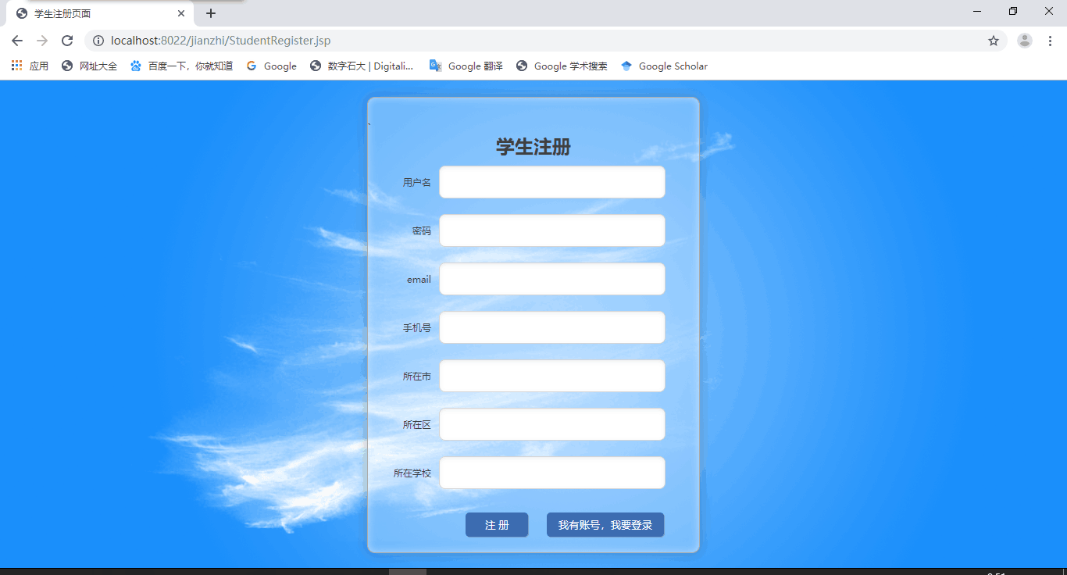

图5-3 学生注册
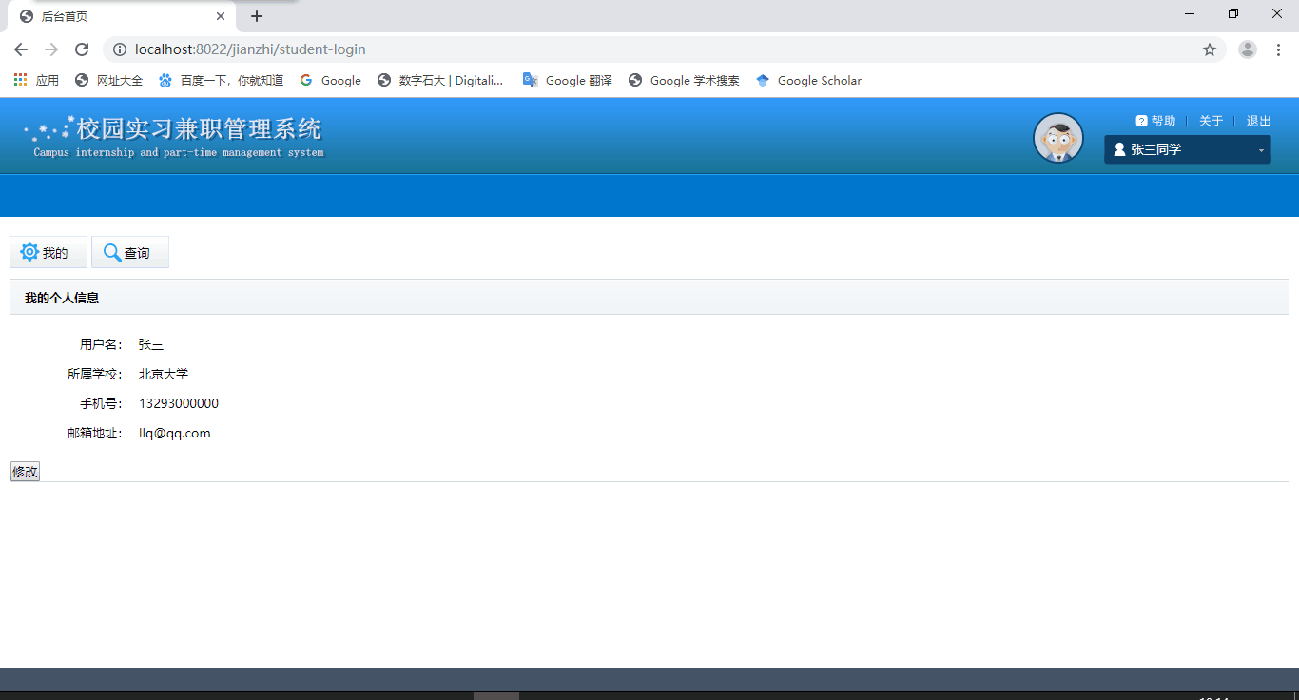
图5-4 查看和修改个人信息

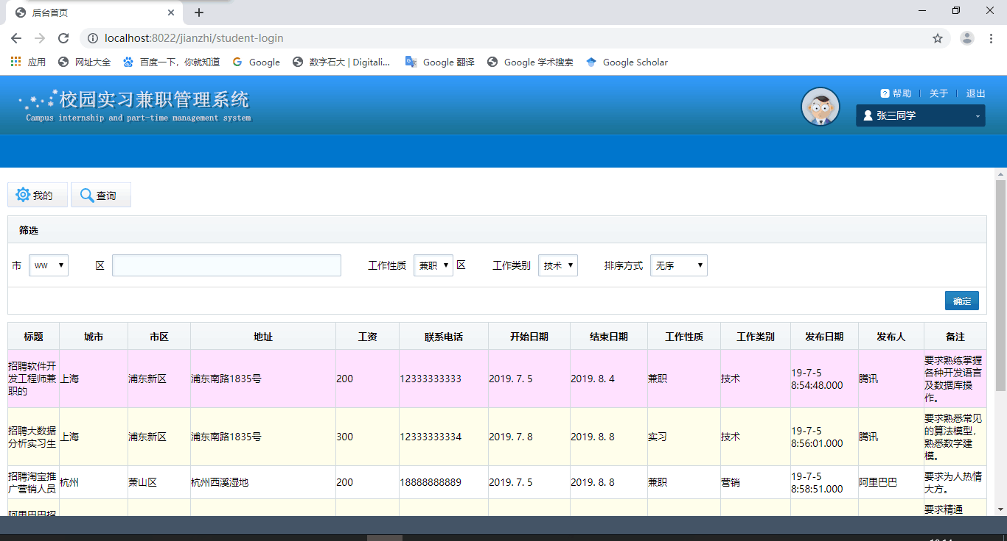
图5-5 招聘信息查询

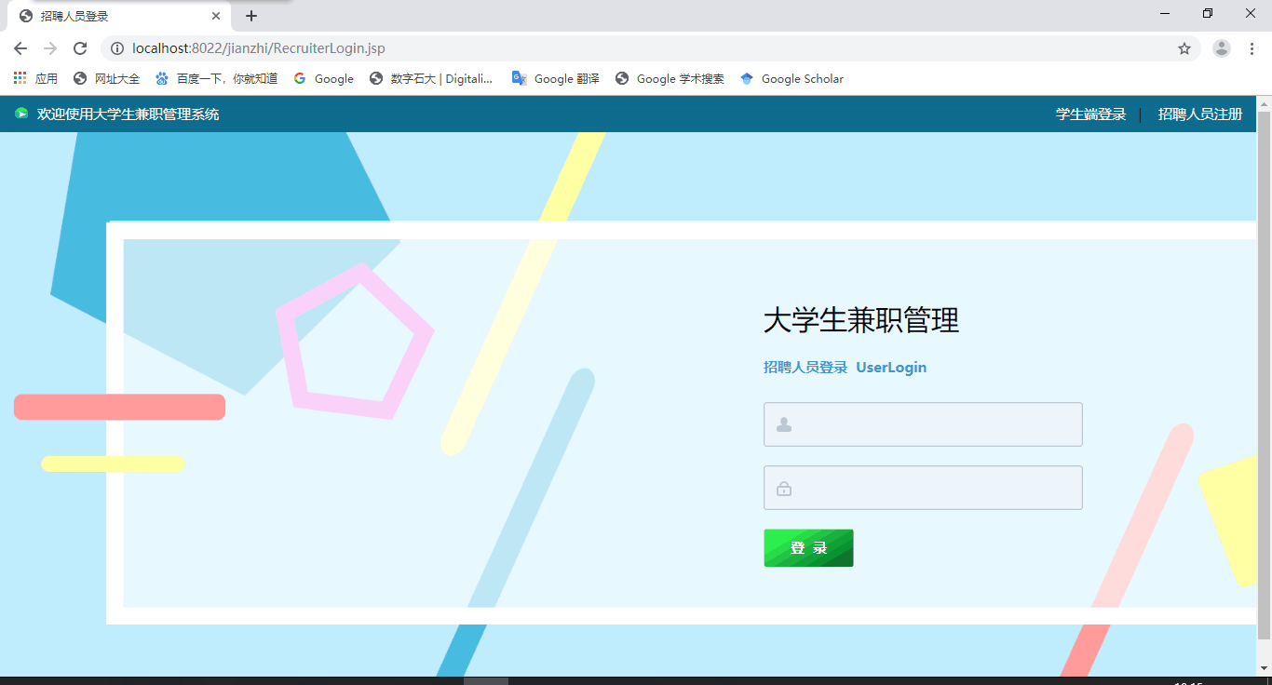
图5-6 招聘人员登录

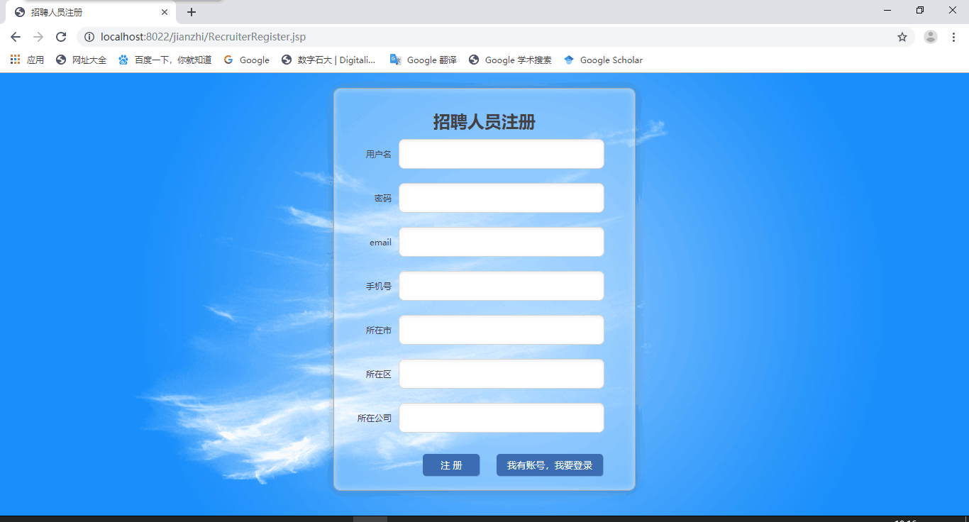
图5-7 招聘人员注册

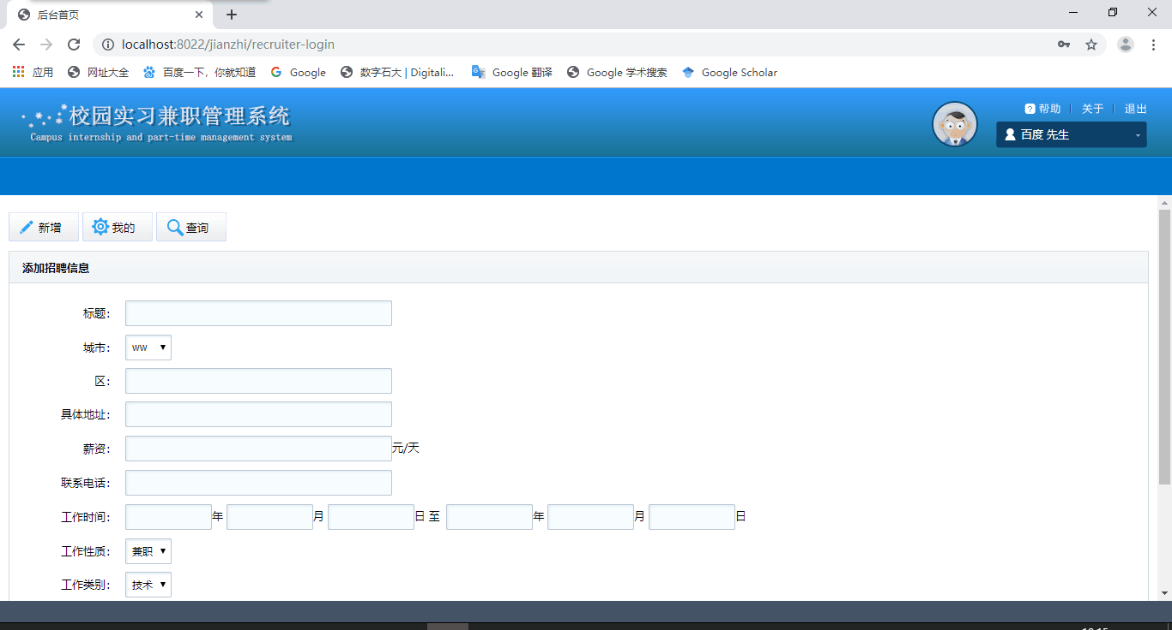
图5-8 新增招聘信息
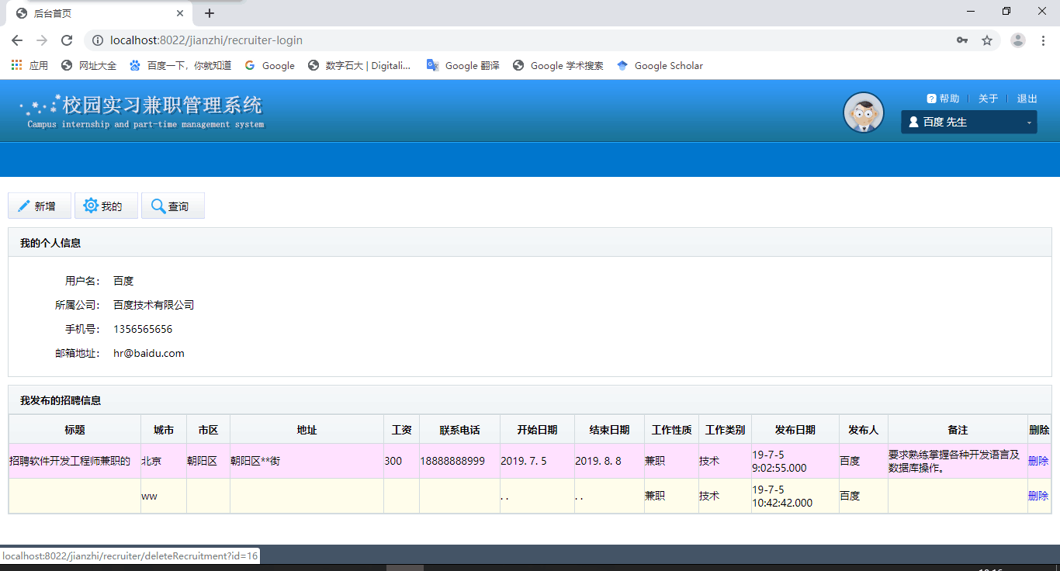
图5-9 查看我的招聘信息

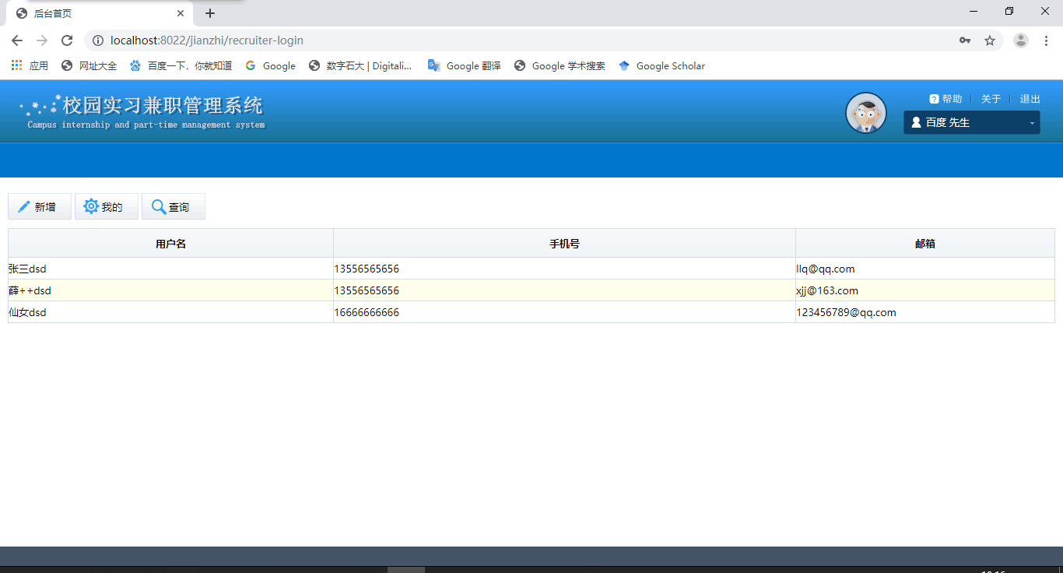
图5-10 查询学生信息

5.4 系统实施应用

5.4.1 设备
该系统对硬件设备的要求比较小，现在普通的电脑就足够可以使得该系统正常的运行。系统网络相关设备要求连接的打印机等其他外部设备，可以通过以太网交换机互联，网络传输采用通用的TCP／IP协议。为了确保系统内数据的安全性，必须使用UPS来保证在紧急断电状况下系统能够持续运行。网络设备要求如下：
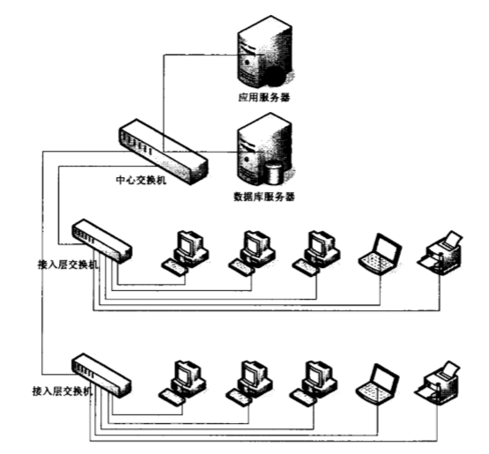
图5-11 网络设备要求

5.4.2 支持软件
使用Microsoft公司的Windows 2003作为服务器的操作系统，VB Script／5．6．8850作为系统服务器的解译引擎，该引擎可以使操作系统具有良好的可靠性和安全性。使用微软SOL Server 2005的数据库，IIS6.0版本Microsoft的IIS，IIS可提供安全的网络数据共享，数据将存储在最安全的地方以保证系统正常的、稳定安全的运行。使用微软的Win10操作系统作为终端。

5.4.3 接口
软件系统之间的接口是实现一个系统跟另外系统进行信息交互的桥梁，在不同的系统之间，根据系统的关联程度的不同存在紧耦合和松耦合两种：紧耦合要求接口响应反应快，消息不能阻塞；松耦合对响应反应要求比较低。在目前应用中，Socket、消息队列（Message Queue）、WebService等都有相应的应用，但是应用中发现各通讯方式有自己固有的特征，“适合的才是最好的”，这是真理。
在接口和系统信息交互的过程中，两种模式使用得很普遍：同步调用和异步调用，同步调用要求接口发出请求消息后必须等待服务端系统的应答消息，接口阻塞直至超时；异步调用则发出请求消息后，接口可以从事其它处理，定时轮询服务端应答消息和消息或事件通知。同步方式简单，但是很容易造成接口阻塞，造成消息积压超时。系统接口示意图如下：
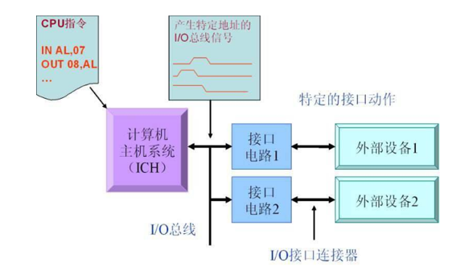
图5-12 系统接口示意图

第六章 其他说明

6.1 数据管理说明
信息系统中的信息应该根据其重要性、密级、应用需求等分别实施相应的加密措施,未经流程及领导许可,保密信息不得以明文形式存储和传送。由信息所有者根据信息的重要性、密级规定及用途,决定操作人员的存取权限和存取方式。所有的统计信息应根据其重要程度进行密级划分,并制订相应的管理办法,确定允许对外发布和交流的信息指标、报批权限和手续。
(1)备份的数据、打印出的数据应在指定的数据保管室或指定的场所保管,并指定专人负责保管
(2)数据保管员必须用文件管理等方法,对数据进行登记管理。
(3)未经流程及领导许可,禁止数据的外借,内部无权查阅和无正式批文的人员不得查阅。对于经正式批文借出的数据必须登记,并由经手人签字,便于发生数据泄漏时分清责任人。
(4)未经流程及领导许可,数据保管员不得修改所保管的任何数据。
(5)电脑操作人员要定期清理服务器中的数据,将过期的、作废的数据全部清除。
(6)数据是公司的重要资料,必须按严格地制度进行数据备份。
(7)每天将所有数据备份到专门用于备份的工作站硬盘上和备份服务器上。
(8)数据备份及历史数据的存放应保证防火、防热、防尘、防潮及防磁。磁记录介质应存放于距钢筋房柱或类似结构物十厘米以外处,以防雷电经钢筋传播时产生的磁场破坏所存数据。
(9)未经流程及领导许可,严禁修改历史数据。
(10)当软件更换或版本大的升级后,应做好原系统完整的程序和数据的备份,并写出详细的文档资料,记载超级管理员的操作号以及密码。

6.2 故障处理说明
（1）信息系统出现无法进行本地解决的,应向上级领导及上级部门进行申告故障。对无法解决的故障,应立即向软硬件最终提供商、代理商或维保服务商(以下简称厂商)提出技术支持申请,督促厂商安排技术支持,必要时进行跟踪处理,与厂商一起到现场进行解决。
（2）如果故障问题比较严重并牵扯到相关部门,在解决故障期间应给相关部门进行通知,提前做好备份工作。
（3）厂商技术人员现场处理故障时,当地维护人员应全程陪同并积极协助,并在故障解决后进行书面确认。
（4）故障解决后,维护人员应对故障的产生原因、解决方案填写详细记录,对以后如果出现类似问题可以有个参考方案。
（5）对于系统隐患或暂时不能彻底解决的故障应纳入问题管理,每月应对存在的问题进行跟踪分析。

6.3安全保密说明
普通用户和系统管理员拥有的操作权限不同,没有权限的用户将不能通过任何渠道来登录该系统,查看该系统的任何信息和数据,以确保系统的严密性和安全性。系统管理员应当可以使用系统的所有模块,普通用户只能对自己权限下的模块进行操作。本系统在第一次使用时,提供系统维护人员初始登录用户名、密码。当系统维护人员第一次登陆后,必须重新设置新的登录用户名、密码。一般用户的用户名和初始密码由第一次注册时自己设置。

6.4稳定性说明
系统应保证24小时内正常运行,保证10000人可以同时在客户端登录,此时系统能正常运行,正确提示相关内容。在用户登陆较少的情况下基本不会出错,在访问量较大时,根据人数等实际情况,网站将反应缓慢,但是不能崩溃。如果本系统在运行1小时内连续出现3次死机,那么本系统必须在1分钟内终止运行,同时提示维护人员将系统切换至备用机运行。每月末,维护人员应检查硬件连接情况和计算机运行情况,并对这个月数据进行备份。

第七章 反思日志
王晓伟
时间 | 实训内容及反思内容
2019-6-30 | 实训内容：我们小组成员进行了商量，根据系统的难度和我们两个人的能力，重新修改了面向对象分析与设计报告，制定出我们实训期间的计划，定义了系统完成的模型。接下来进行分工，我负责招聘端功能的实现。我们计划前端采用jsp，后台采用java，数据库采用mysql，开发工具为eclipse。接下来我进行软件的下载和环境的搭建。  反思内容：由于tomcat之前安装的卸载了，这次重新下载tomcat，之前的端口号被占用，初步接触花了很长时间解决这个问题。其他软件的安装也花费了较多时间，在团队合作下最终顺利完成前期的准备。
2019-7-1 | 实训内容：今天是实训第二天，按照之前小组的分工，我开始了招聘端“登录”部分的编写。由于java在之前的课程上简单的学习过，有一定的基础，我进行了进一步的学习，上网查询相关系统开发资料，并参照java语言的系统开发教程进行学习，并且向学长求助，完成了登录模块。  反思内容：之前学习的知识不扎实，导致今天花了很长时间在重新学习开发相关内容。以后学习要认真细致，精益求精。
2019-7-2 | 实训内容：今天是实训第三天，我开始了招聘端“注册”模块的开发，先建立数据库，建表，先写了基本的后台管理，实现一些基本的后端配置功能，接下来进行前端设计与代码编写，实现前端对后端函数的调用与值存储。  反思内容：参考了一些已有的代码，整个过程还是比较吃力的，中间出现了很多差错，自信心收到了打击，但是最终是顺利的。值得纪念。
2019-7-3 | 实训内容：今天是实训第四天，在登录和注册模块完善后，开始编写个人信息导出页面，先对整个页面进行设计，选择背景图，基本模块放置，然后编写代码，连接数据库，导出登录者个人信息。  反思内容：今天工作相对比较轻松，进一步想了明天的增加招聘信息模块的相关内容，提前做准备。
2019-7-4 | 实现内容：今天是实训第五天，主要进行了增加招聘信息模块的编写。工作量比较大，在增加之后要把信息同步到个人信息页面。我先建立数据库，建表，实现后端配置功能，然后按功能前后端一起写，随着功能的开发后台越来越完善。  反思内容：今天工作量太大，留了一部分没有完成，需要明天继续完成。
2019-7-5 | 实训内容：今天是实训的第六天，首先开始昨天的收尾工作，完善了个人信息模块下方招聘信息的显示。接下来进行“删除”功能的编写，相对比较轻松。  反思内容：今天遇到很多小问题，向一些学长进行了求助，最终比较顺利。
2019-7-6 | 实训内容：今天是实训第七天，进行“查询”功能编写，需要从数据库查询出学生的相关信息。  反思内容：已经过了一周，功能已经编写的差不多，虽然过程比较艰辛，但一步步走到现在还是很有成就感。
2019-7-14 | 实训内容：今天是实训第八天，进行了系统模块合并工作，将学生端与招聘端合并，整个系统初步形成。接下来进行了页面优化，其他小细节功能，比如导航栏的帮助功能，退出功能等。  反思内容：系统基本完成，接下来要准备报告和答辩了。今天还修改了界面的图片，整体完善了系统。
2019-7-15 | 实训内容：今天是实训第九天，开始完善实训报告，制作PPT，整理所有的文件，打包所有文件，进行提交。  反思内容：实训倒数第二天，所有工作基本完成，准备明天向大家展示。
2019-7-16 | 实训内容：汇报答辩  反思内容：积极听取老师的意见，完善自己的不足之处。

于玉
时间 | 实训内容及反思内容
2019-6-30 | 确定开发使用的软件，Eclipse, MySQL, Tomcat 7.0, 配置环境。修改实训报告并提交。  反思：开发之前一定要尽快配置好环境。
2019-7-1 | 学习Eclipse的使用，学习Java、JSP语言。  反思：一定要在上课的时候将开发语言基础打好。
2019-7-2 | 寻找网页相关的模板和框架，进行修改，做学生登录界面。  反思：要学习他人模板的界面设计和编程语言的写法。
2019-7-3 | 做学生注册界面，将注册信息保存到数据库。  反思：数据库的知识不太到位，应加强数据库的学习。
2019-7-4 | 做学生个人信息显示和修改界面。  反思：应加强java和JSP语言的学习，减少开发过程的错误。
2019-7-5 | 做招聘信息查询功能。  反思：应加强java和JSP语言的学习，减少开发过程的错误。
2019-7-6 | 完善个人信息修改功能和招聘信息查询功能。  反思：应加强java和JSP语言的学习，减少开发过程的错误。
2019-7-7 | 继续运行、调试和修改。  反思：综合整个系统发现不足，及时修改，尽量接近预想实现的功能。
2019-7-14 | 写信息系统设计实训报告。  反思：总结实训过程，为以后开发积累经验。
2019-7-15 | 开始做演示ppt。  反思：总结实训过程，为以后开发积累经验。
2019-7-16 | 汇报。  反思：总结实训过程，为以后开发积累经验。

